

上海越平科学仪器有限公司
地址：上海徐汇区黄石路27号 http://www.shyueping.com
邮编：200232 E-mail: zkm@shyueping.com


电话：021-54356900 传真：021-54357447



沪制00000221号


使用说明书
—— DV-1型
数显粘度计
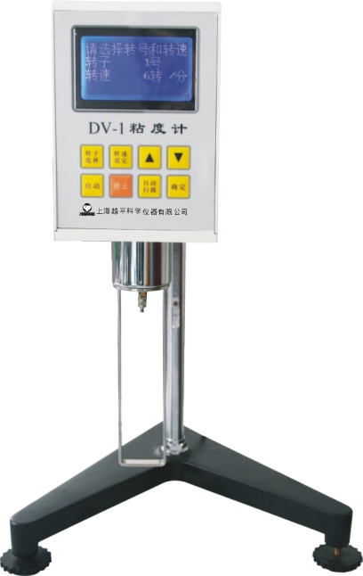

上海越平科学仪器有限公司
Shanghai Yueping scientific instrument Co.,Ltd

附 录

装箱单

1、主机 1台
2、1、2、3、4号转子 1套（注：0号转子是选购件）
3、电源适配器 1套
4、保护架 1只
5、底座 1只
6、升降立柱 1套
7、使用说明书 1本
8、合格证 1张
9、保修单 1张
10、内六角板头 1只
11、呆扳手 2只（注：大小各1只）

上3#转子，再按“OK/确定”键仪器开始测量，最后显示出被测液体的粘度。

注意事项
- 本仪器在出厂前严格调校检验，开机后即可正常工作，请操作者在操作前认真仔细地阅读本仪器说明书，严格按要求操作。
- 仪器电源必须在指定的电压和频率误差范围内测定，否则会影响测量精度。
- 装卸转子时应小心操作，要将仪器下部的连接头轻轻地向上托起后进行拆装，不要用力过大，不要使转子横向受力，以免转子弯曲。连接头和转子连接端面及螺纹处应保持清洁，否则将影响转子的正确连接及转动时的稳定性。
- 装上转子后不得在无液体的状况下“旋转”，以免损坏轴尖和轴承。
- 每次使用完毕应及时清洗转子，清洗时要拆卸下转子进行清洗，严禁在仪器上进行转子的清洗，转子清洁后要妥善安防在存放箱中。
- 仪器搬动和运输时应托起转子连接头旋上黄色保护帽。注：仪器通电工作前必须把黄色保护帽旋下，以防止损坏仪器。
- 不得随意拆卸和调整仪器的零部件，不要自行加注润滑油。
- 悬浊液、乳浊液、高聚物及其他粘度液体中很多是“非牛顿液体”，其表观粘度随切变速度的时间变化而变化，故在不同的转子、转速和时间下测定，其结果不一致是属正常情况，并非仪器不准（一般非牛顿液体的测定应规定转子、转速和时间）。
- 做到下列各点能测得较精确的粘度：
  - 精确地控制被测液体的温度。
  - 将转子以足够长的时间浸于被测液体同时进行恒温，使其能和被测液体温度一致。
  - 保证液体的均匀性。
  - 测量时尽可能将转子置于容器中心。
  - 防止转子浸入液体时有气泡附粘于转子下面。
  - 使用保护架进行测定。
  - 保证转子的清洁。
  - 严格按照操作说明进行操作。
  - 低于15mpa.s的液体选用0号转子。

目 录

- 概述
- 主要技术指标
- 仪器的工作原理
- 仪器的结构与安装
- 仪器的操作和使用
- 注意事项
- 附录

概 述
NDJ-5S/8S型数字显示粘度计是本公司旋转粘度计的升级换代产品。本仪器采用先进的机械设计技术、制造工艺和微电脑控制技术，数据采集正确；显示器选用蓝色背光、高亮度的LCD显示屏，数据显示清晰。
转子 | 60 | 30 | 12 | 6 | 3 | 1.5 | 0.6 | 0.3
0 | 10 | 20 | 50 | 100
1 | 100 | 200 | 500 | 1000 | 2000 | 4000 | 10000 | 20000
2 | 500 | 1000 | 2500 | 5000 | 10000 | 20000 | 50000 | 100000
3 | 2000 | 4000 | 10000 | 20000 | 40000 | 80000 | 200000 | 400000
4 | 10000 | 20000 | 50000 | 100000 | 200000 | 400000 | 1000000 | 2000000
本仪器具有测量灵敏度高，测试结果可靠，使用操作方便，造型美观大方等特点，是用来测量牛顿型液体的绝对粘度和非牛顿型液体的表观粘度的仪器，可广泛应用于油脂、油漆、塑料、药物、饰品、涂料、洗涤剂等各种物体粘度的测量。

主要技术指标
型号 | DV-1
测量范围 | 1～2×10⁶mpa.s
转子规格 | 1、2、3、4号转子（选配0号转子）
转子转速 | 0.3、0.6、1.5、3、6、12、30、60转/分
自动档 | 能自动选择合适转速或提示转子号
读数稳定光标 | 竖条方块光标满格时显示读数基本稳定
测量精度 | ±2%（牛顿液体）
供电电源 | 交流220V±10% 50Hz±10%
工作环境 | 温度5℃—35℃，相对湿度不大于80%
外形尺寸 | 370×325×280 mm
净重 | 6.8kg

仪器的工作原理

本仪器为数显粘度计，由电机经变速带动转子作恒速旋转。当转子在液体中旋转时,液体会产生作用在转子上的粘度力矩,该粘性力矩也越大;反之,液体的粘度越小,该粘性力矩也越小.该作用在转子上的粘性力矩由传感器检测出来,经计算机处理后得出被测液体的粘度.
本仪器采用微电脑技术，能方便地设定量程(转子号及转速),对传感器检测到的数据进行数字处理,并且在显示屏上清晰地显示出测量时设定的转子号、转速、被测液体的粘度值及其满量程百分比值等内容。

（12）量程表

DV-1量程表

注：“0”号转子为选配。

例：操作方法一

如选择2#转子，12转，开机后，屏幕显示：选择中文时，光标停在中文处。
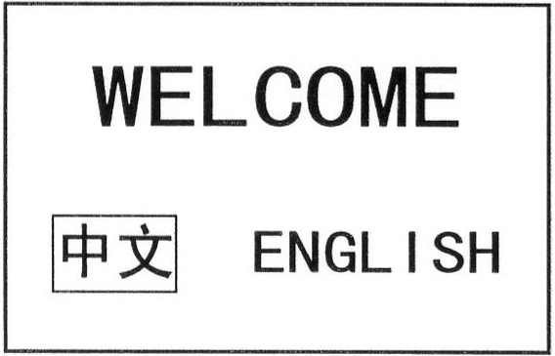
按“OK/确定”键，屏幕显示：让光标停在1#处时按“ ”键，即显示2#转子，再按“ ”键，让光标移到转速6转/分，再按“ ”键，显示12转，再按“OK/确定”键，仪器开始进行测量。当右边竖条方块显示光标由下向上升至满刻度时，屏幕显示的粘度值即为测量值。
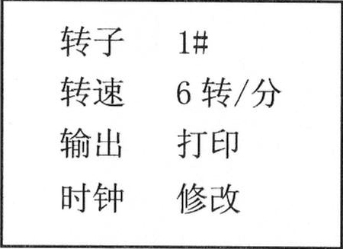

例：操作方法二

如不知道合适的转子和转速时，可选择自动档。如：假设选用4#转子后，按“OK/确定”键，转速选择自动档（操作方法同上例），然后按“OK/确定”键，仪器会自动搜索到合适的转速。最后显示出测量结果或显示所需调换的转子号。如显示3#转子，那么要换

按“ ”或“ ”键可旋转所需的转速。DV-1转速分为9档，分别为0.3转/分、0.6转/分、1.5转/
分、3转/分、6转/分、12转/分、30转/分、60转/分及自动档。
当选择好转子和转速档位后，按“OK/确定”键，转子开始旋
转，仪器开始进行测量，屏幕显示如图7所示。
（4）如不知合适的转子和转速可选择自动挡，在确定转子后，按“OK/确定”键，仪器就会自动开始测量，逐步搜索到合适的转速。最后显示出测量的结果或自动显示所需调换的转子号。
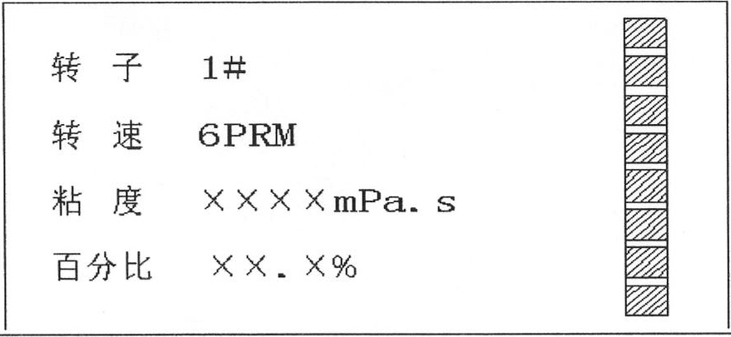

图 7
图7中,转速的单位是RPM,粘度的单位是mpa.s；最右边的竖条显示为采样的进程；百分比指的是所测粘度为该档位满量程的百分数。
（5）在图6中当光标移到输出的位置时，按“ ”或“ ”键可选择通讯或打印两种状态。（注：打印、通讯两功能暂未开通）
（6）在图6中，当光标移到时钟的位置时，按“ ”或“ ”键可选择显示或修正两种状态，在显示位置按“OK/确定”键，可显示当前的时：分：秒和-年-月-日；在修正位置按“OK/确认”键，可对时间和日期进行修正。
（7）测量时按“RESET/返回”键，仪器将会停止测量；如再按“OK/确定”键，仪器将按上次设定的转子号和转速进行测量。
（8）在测量前，首先估计被测液体的粘度范围，然后在量程表中，选择合适的转子和转速。
（9）当估计不出被测液体的大致粘度时，应视为较高粘度。选用由小到大的转子（转子号由高到低）和由慢到快的转速。原则上高粘度的液体选民小转子（转子号高），慢转速；低粘度的液体选用大转子（转子号低），快转速。转子号刻在转子柄上。
（10）仪器具有超称报警功能,若测量值大于100%,测量值显示为over。为保证测量精度，测量时量程百分比读数应控制在10%—90%之间为佳。
（11）在任何状态下，按“RESET/返回”键，程序将从起状态开始运行，操作界面回到用户选择工作状态。

DV-1配有4个转子（1、2、3、4号）和8档转速（0.3、0.6、1.5、3、6、12、30、60转/分），由此组成的32种组合，可以测量出测定范围内的各种液体的粘度。

仪器结构与安装

（一）仪器的结构
仪器的结构如图1所示。
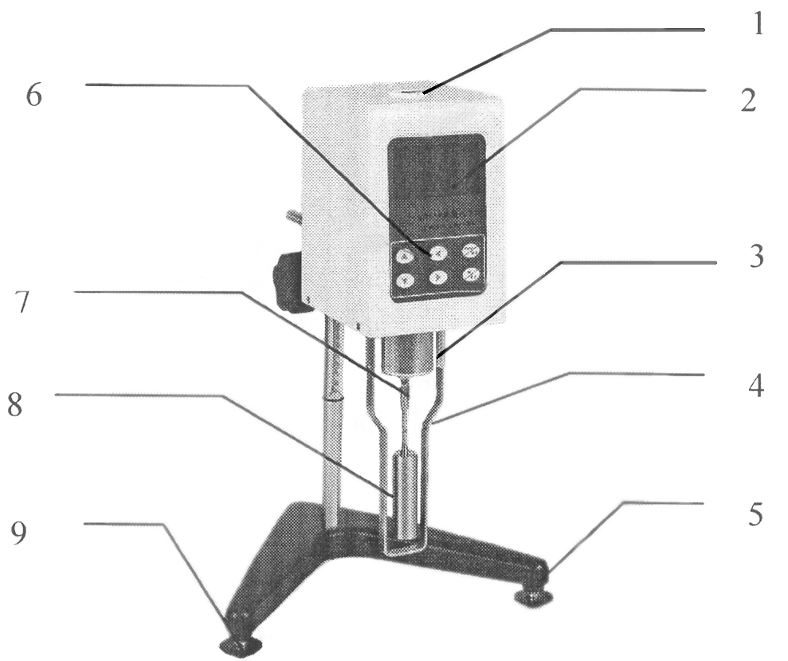

图 1

（1）水准泡 （2）液体显示屏 （3）外罩 （4）转子保护架
（5）主机底座 （6）操作键盘 （7）转子连接头 （8）转子
（9）主机底座水平调节旋钮

（二）仪器的安装

1、检查供电电源，应满足本仪器工作的要求：按国家有关规定，其接地端应有可靠的接地线。
2、仪器应安装在无腐蚀性气体、无强电磁干扰、无振动的工作台上。
3、将带齿立柱插入主机底座的圆孔中,立柱上的齿形面面向底座的正前方,用扳手拧紧立柱上的螺母,以防立柱转动(见图2所示)。

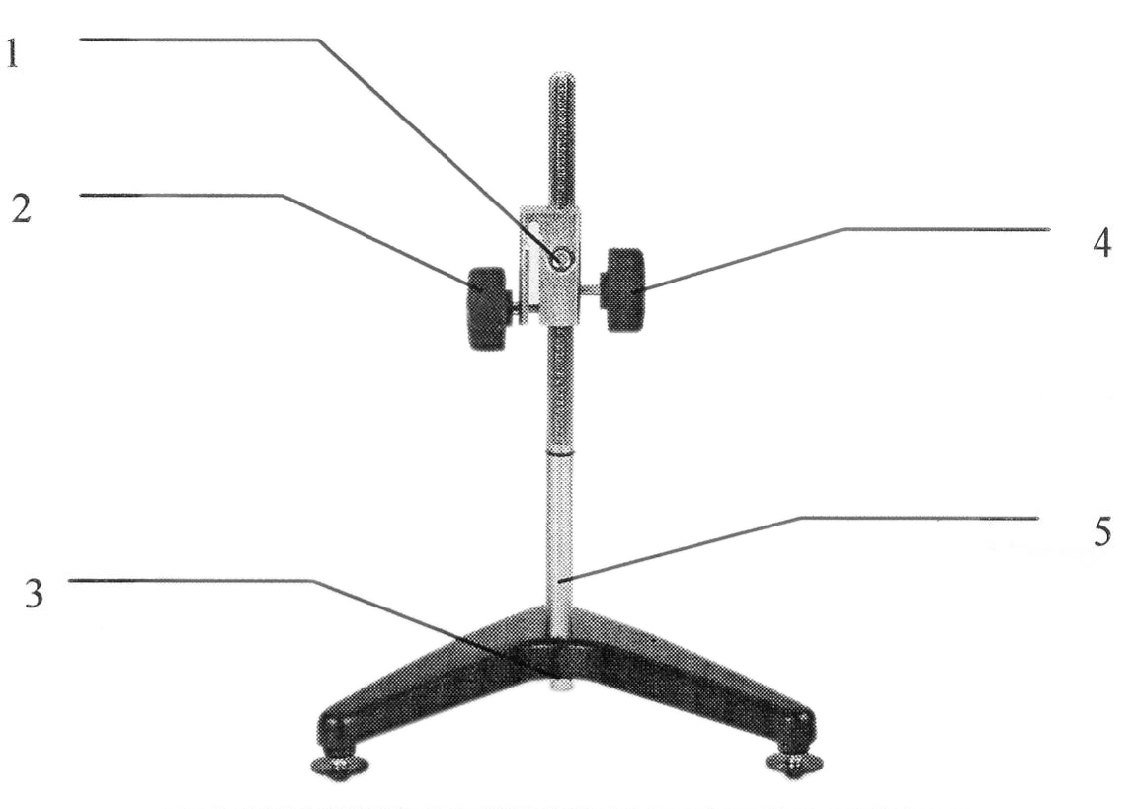

图 2
（1）升降松紧调节螺钉（配内六角板头） （2）机头固定手轮 （3）立柱固定螺母 （4）升降手轮 （5）立柱
4、旋动升降手轮，上下移动。若发现升降手轮转动时有过紧或过松的情况，可调节升降座前方的紧松螺钉。升降以略紧为宜，防止粘度计机头产生自重坠落。再将粘度计机头手柄插入机头固定圆孔中，使机头基本保持水平，用固定手轮夹紧。
5、旋松取下粘度计机头下方的黄色保护帽（见图3所示）。
6、调整主机底座的三个水平调节螺钉，使粘度计机头上的水准泡处于中心位置。

仪器的背面布置如图3所示。
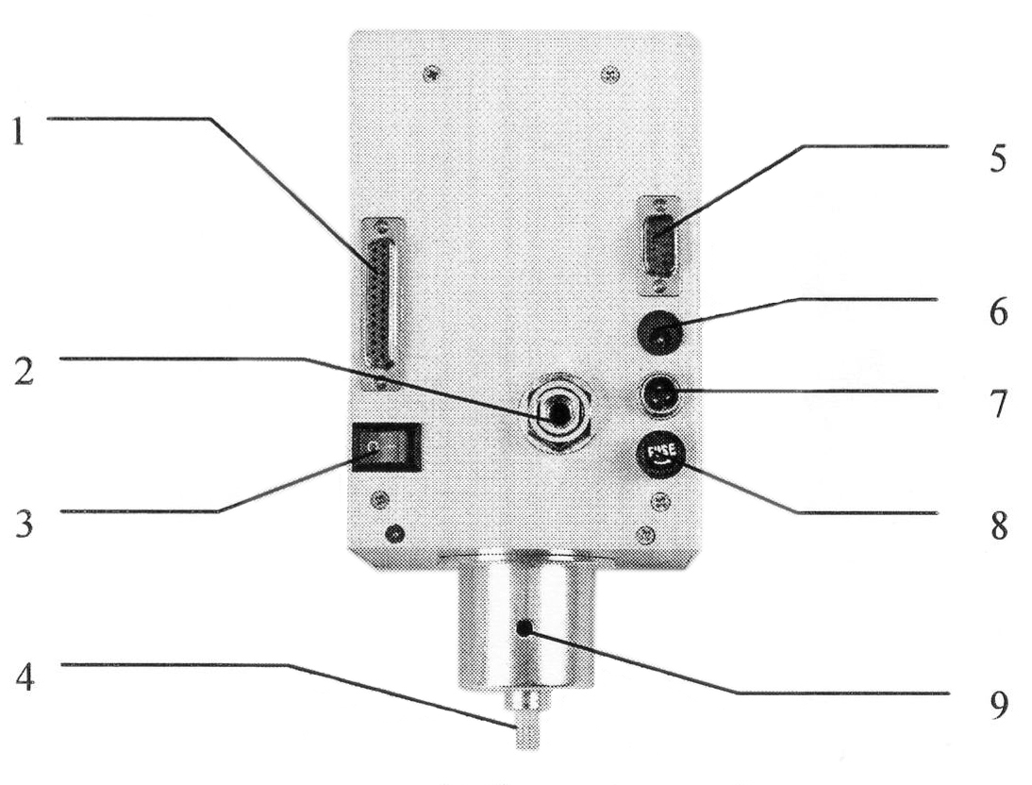

图 3

（1）打印机接口 （2）机头手柄安装孔 （3）电源开关 （4）黄色保护帽 （5）PC接口
（6）电源线 （7）温度传感器探头接口 （8）保险丝座 （9）保护架安装孔

仪器的操作和使用

- 准备被测液体，将被测液体置于直径不小于70mm，高度不低于125mm的烧杯或直筒形容器中。
- 准确地控制被测液体的温度。
- 仔细调整仪器的水平，检查仪器的水准器气泡是否居中，保证仪器处于水平的工作状态。（装上保护架）
- 参照量程表，选择适配的转子旋入转子连接头（向右旋装上，向左旋卸下）。
- 缓慢调节升降旋钮，调整转子在被测液体中的高度，直至转子的液体标志（凹槽中部）与液面相平。
- 键盘操作及显示界面说明：
  - 仪器键盘如图4所示。.
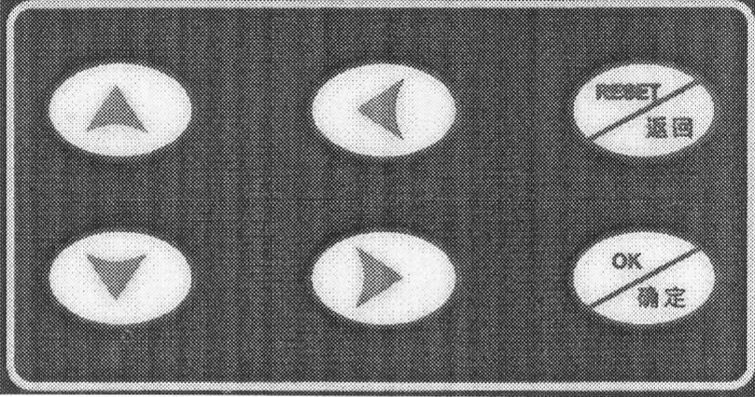

图 4
  - 打开仪器背面的电源开关，进入等待状态，仪器采用
中英文显示，显示屏如图5。
按“ ”或“ ”键选择所需语言模式，按“OK/确定”键进入，显示如图6。光标停在“1#”处，按“ ”或“ ”键选择所需转子号，转子号为5种，即“1#、2#、3#、4#及0#”转子。
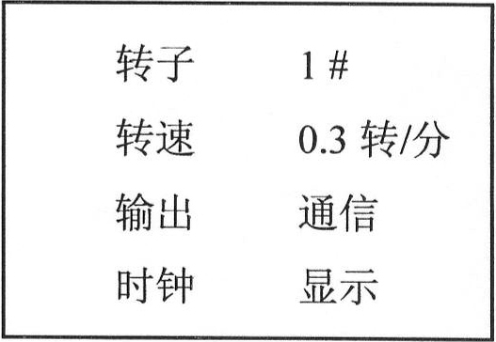

图 5 图 6
（3）按“ ”或“ ”键可切换到转速位置，光标停在如图6 0.3转/分。

